ĐẠI HỌC BÁCH KHOA HÀ NỘI

TRƯỜNG CÔNG NGHỆ THÔNG TIN VÀ TRUYỀN THÔNG

**──────── * ───────**



**BÀI TẬP LỚN**

HỌC PHẦN: THỰC HÀNH LẬP TRÌNH MẠNG

ĐỀ TÀI: **GAME THẺ BÀI 2 NGƯỜI CHƠI**

Giảng viên hướng dẫn:  TS. TRẦN NGUYÊN NGỌC

Lớp: 126819 – Khoá 63

Nhóm sinh viên thực hiện:

Nguyễn Đức Bình - 20184047

Đoàn Anh Tuấn - 20184218

**LỜI MỞ ĐẦU**

Ngày nay, cùng với sự phát triển của khoa học công nghệ thì ngày càng có nhiều tựa game hay, mới, đồ họa cao ra đời. Để góp phần làm giàu thêm cho thế giới game cũng như thể hiện được sự sáng tạo, nhóm chúng em quyết định làm ra game thẻ bài.

Game thẻ bài 2 người chơi được biết đến với tựa game chiến thuật tư duy, người chơi sử dụng những lá bài của mình cùng với sự tính toán chiến thuật hợp lý để chiến thắng đối thủ.

**Phân công công việc**

**Client:**

* Nguyễn Đức Bình: Code mã nguồn python, chuẩn bị các asset hình ảnh.
* Đoàn Anh Tuấn: Chuẩn bị asset âm thanh.

**Server:**

* Nguyễn Đức Bình: Xử lý server về tạo phòng và luồng trò chơi chính.
* Đoàn Anh Tuấn: Xử lý các thao tác đăng nhập, đăng ký.

**Link github**

https://github.com/BinhNguyenDuc2000/Lezora

**GIỚI THIỆU ĐỀ TÀI**

1. **Tổng quan về luật chơi**

Khi bắt đầu trò chơi, mỗi người chơi sẽ có 12 HP.

Hai người chơi sẽ luôn phiên đổi lượt tấn công và phòng thủ cho nhau. Người chơi nào tấn công đầu tiên sẽ được quyết định ngẫu nhiên.

Trong trường hợp trò chơi kéo dài quá 8 lượt thì người có nhiều điểm hp hơn chiến thắng. Nếu điểm hp của 2 người ngang nhau thì game đấu sẽ tính là hòa.

**Luồng hoạt động:**

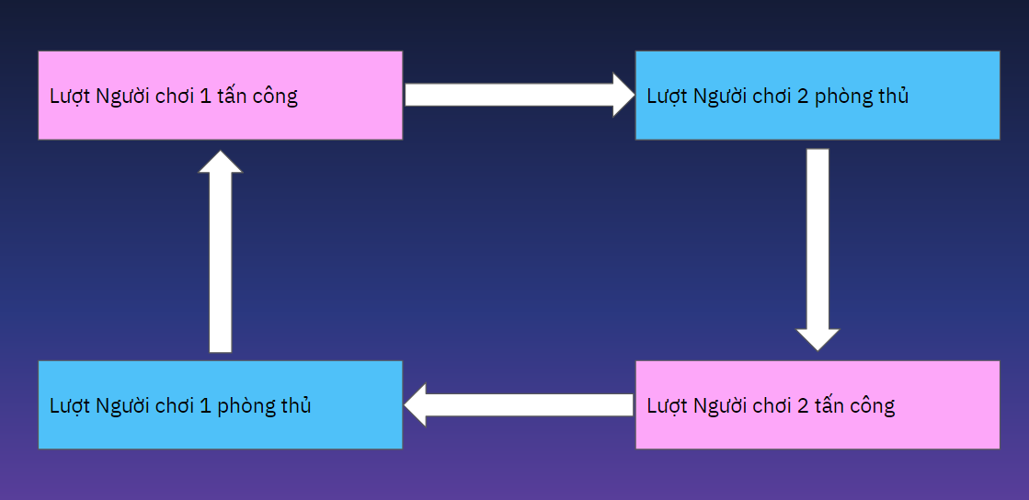

**Những trường hợp game kết thúc:**

* Người chơi có điểm HP của mình bằng hoặc dưới 0 thì sẽ thua cuộc, người chơi còn lại sẽ thắng
* Người chơi ấn “Quit” khi đang chơi, người chơi ấn “Quit” sẽ bị xử thua, người chơi còn lại sẽ thắng cuộc
* Người chơi tắt game bằng cách click vào dấu “X” trên màn hình. Người chơi click vào dấu “X” sẽ bị xử thua, người chơi còn lại sẽ thắng cuộc

**Các lá bài:**

* Các thao tác của trò chơi được thực hiện thông qua các lá bài.
* Mỗi khi bắt đầu trò chơi cũng như phiên tấn công của mình, người chơi bốc thêm bài sao cho trên tay có đủ 4 lá bài.
* Các lá bài có thể được bán cũng như sử dụng.

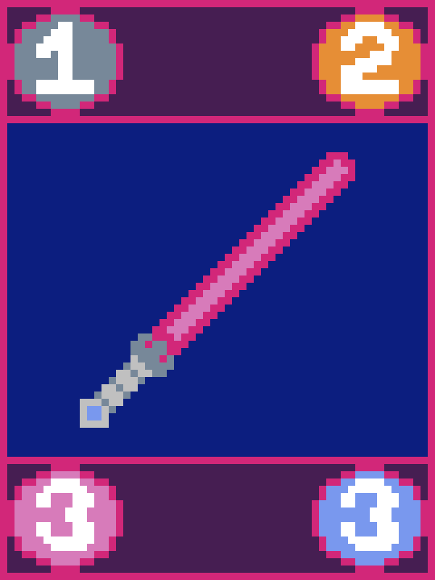

* Một lá bài có 4 thông số đó là:
* Tài nguyên nhận được khi bán lá bài (màu ghi - góc trên bên trái). (*)
* Tài nguyên cần thiết khi sử dụng (màu vàng - góc trên bên phải).

(**)

* Điểm tấn công của lá bài (màu hồng - góc dưới bên trái).

(***)

* Điểm phòng thủ của lá bài (màu xanh - góc dưới bên phải).

(****)

**(*)** Tài nguyên nhận được khi bán lá bài. (Chỉ số màu ghi ở góc trên bên trái lá bài). 

* Khi trong lượt của mình, người chơi có thể bán các lá bài của mình.
* Sau khi bán, điểm tài nguyên của người chơi sẽ tăng lên bằng với chỉ số này.
* Việc bán một lá bài không làm kết thúc lượt hiện tại của người chơi.

**(**)** Tài nguyên cần thiết khi sử dụng. (màu vàng - góc trên bên phải) 

* Để sử dụng một lá bài, người chơi cần có điểm tài nguyên lớn hơn hoặc bằng với chỉ số tài nguyên cần thiết sử dụng.
* Sau khi sử dụng một lá bài, lượt hiện tại của người chơi sẽ kết thúc. Tài nguyên của người chơi sẽ mất đi một lượng bằng với chỉ số này.

**(***)** Điểm tấn công của lá bài. (màu hồng - góc dưới bên trái)

* Khi người chơi sử dụng thành công một lá bài, nếu đó là lượt tấn công của họ, chỉ số tấn công của người chơi sẽ tăng lên một lượng bằng chỉ số này.

**(****)** Điểm phòng thủ của lá bài. (màu xanh - góc dưới bên phải) 

* Khi người chơi sử dụng thành công một lá bài, nếu đó là lượt phòng thủ của họ, chỉ số phòng thủ của người chơi sẽ tăng lên một lượng bằng chỉ số này.
* **Một số lá bài trong game**

*Lá bài “Mệt mỏi”: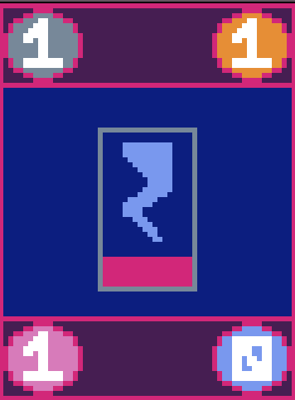*

Là lá bài có chỉ số tệ nhất trò chơi.

Lá bài này vẫn có thể được sử dụng như một lá bài thông thường.

Khả năng rút được lá bài này tăng tùy vào số lượng bài mà người chơi đã bốc.

*Lá bài “Kiếm”:*

Là lá bài có chỉ số cân bằng nhưng không nổi trội về một chỉ số nào.

*Lá bài “Khiên”:*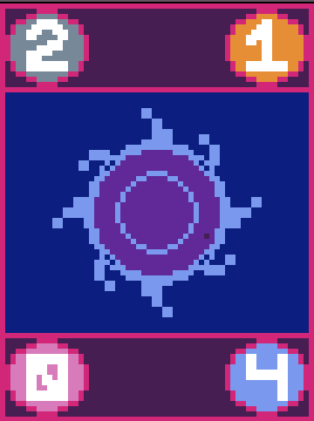

Là lá bài có chỉ số phòng thủ tốt nhưng có điểm phòng tấn công là 0.

Tài nguyên nhận được khi bán lá bài này cũng rất tốt.

*Lá bài “Súng”:* 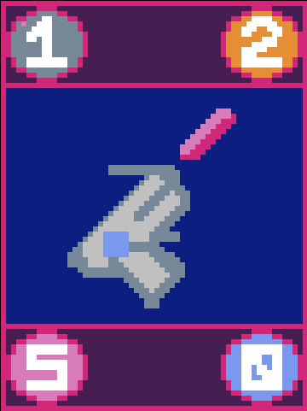

Là lá bài có chỉ số tấn công vượt trội nhưng có điểm phòng thủ là 0.

**Một số khái niệm sử dụng:**

* ***Điểm tài nguyên***: Điểm tài nguyên của mỗi người chơi quyết định người chơi đó có thể sử dụng lá bài nào.
* Khi bắt đầu trận đấu hoặc lượt tấn công, điểm này được reset về 0.
* Người chơi có thể tăng điểm tài nguyên của mình thông qua việc bán các lá bài.
* Các thao tác của trò chơi được thực hiện thông qua các lá bài.
* Mỗi khi bắt đầu trò chơi cũng như phiên tấn công của mình, người chơi bốc thêm bài sao cho trên tay có đủ 4 lá bài.
* Các lá bài có thể được bán cũng như sử dụng.
* ***Sử dụng một lá bài:***
* Bằng việc sử dụng tài nguyên, người chơi có thể sử dụng các lá bài.
* Các lá bài sau khi sử dụng sẽ tăng điểm tấn công hoặc phòng thủ của người chơi tùy vào việc lượt hiện tại của người chơi là tấn công hay phòng thủ.
* Sử dụng một lá bài sẽ kết thúc lượt hiện tại của người chơi và trò chơi sẽ chuyển đến lượt tiếp theo.
* + Các lá bài sau khi sử dụng sẽ được đánh dấu là đã dùng và không thể dùng lại hoặc bán. Các lá bài này sẽ được thay thế tại đầu vòng tấn công tiếp theo của người chơi.
* ***Bán một lá bài:***
* Người chơi có thể bán một lá bài để tăng điểm tài nguyên của mình.
* Việc bán một lá bài không làm kết thúc lượt hiện tại của người chơi và một người chơi có thể bán nhiều lá bài trong lượt của mình.
* Các lá bài sau khi bán được đánh dấu là đã bán và không thể bị sử dụng cũng như bán.
* ***Bỏ lượt:***
* Người chơi không nhất thiết phải bán hay sử dụng bài của mình mà có thể bỏ lượt để kết thúc lượt hiện tại.
* Bốc một lá bài:
* Tại đầu trò chơi hay mỗi lượt tấn công, người chơi bốc bài sao cho có đủ 4 lá bài. Các lá bài đã bị bán hoặc sử dụng sẽ được thay thế bởi một lá bài mới.
* Mỗi khi bốc một lá bài, khả năng bốc một lá bài “Mệt mỏi” càng cao(2% mỗi lần bốc một lá bài) .
* Trong trường hợp người chơi không bốc phải lá bài này, người chơi sẽ bốc được 1 trong 3 lá là “Kiếm”, “Súng” và “Khiên”. Khả năng bốc được từng lá này là như nhau.

**Xử lý kết quả trò chơi:**

* Khi một người chơi kết thúc lượt phòng thủ của mình, trò chơi sẽ tiến hành xử lý kết quả của lượt tấn công và phòng thủ vừa qua.
* Nếu điểm tấn công lớn hơn điểm phòng thủ, người chơi phòng thủ mất điểm hp bằng với sự chênh lệch đó.
* Nếu điểm hp của người chơi phòng thủ xuống 0 hoặc thấp hơn, trò chơi sẽ kết thúc và phần thắng về tay người chơi tấn công. Nếu không, số vòng của trò chơi sẽ tăng lên 1.
* Tại thời điểm vòng thứ 8, nếu cả 2 người chơi đều có điểm hp > 0 thì ai có điểm hp cao hơn sẽ thắng. Nếu cả 2 người có điểm hp ngang nhau thì sẽ tính là hòa.

**Để bắt đầu trò chơi:**

* Để bắt đầu chơi, người dùng cần phải đăng ký một tài khoản không trùng tên với một tài khoản có sẵn.
* Sau khi đăng ký thành công người chơi có thể tạo phòng để chơi hoặc tham gia vào phòng đã được lập sẵn và đang chờ đợi người chơi.

1. **Mô tả yêu cầu bài toán**

* Sơ đồ usecase:

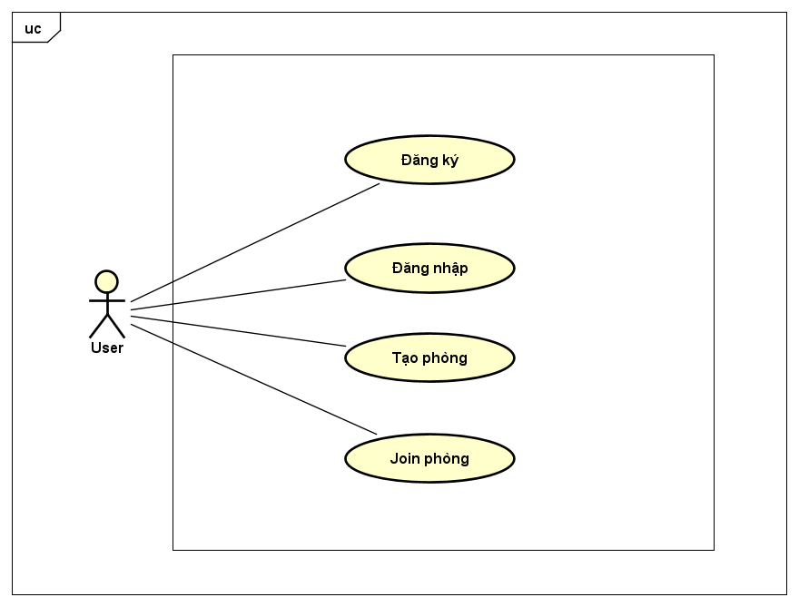

1. **Phân tích thiết kế**

**3.1 Thiết kế giao thức truyền tin.**

* Phương thức tầng giao vận là TCP.
* Nhóm thực hiện truyền tin thông qua mô hình client server đa luồng.
* Client thực hiện hiện thị dữ liệu trò chơi cho người dùng, nhận hành động của người dùng, chuyển cho server và xử lý kết quả nhận được.
* Server thực hiện nhận tin nhắn hành động của người dùng, xử lý hành động và trả về kết quả cho client.

*Quá trình truyền tin:*

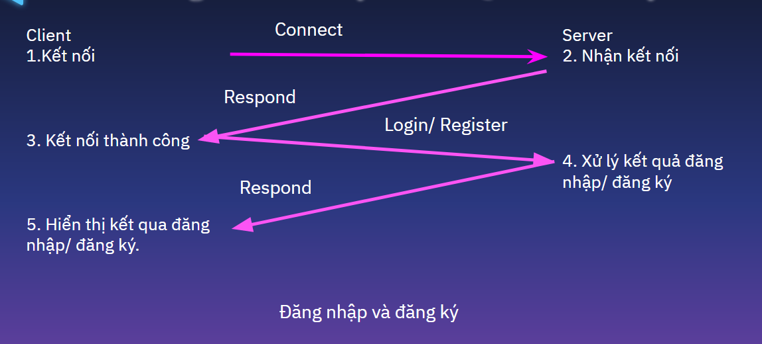

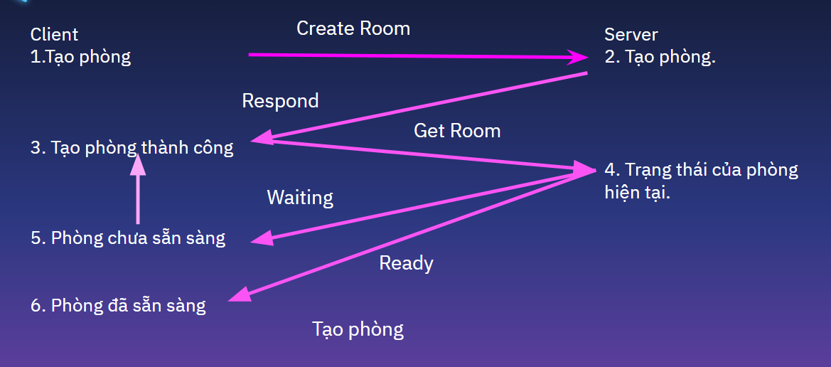

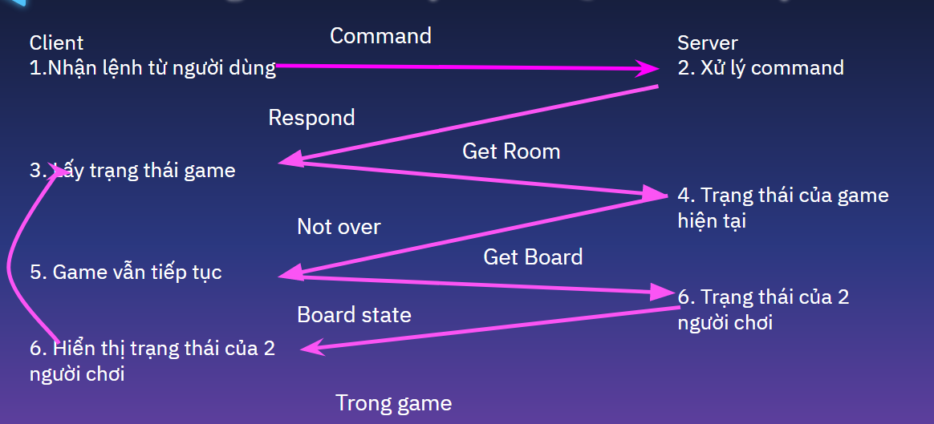

**3.2 Thiết kế thông điệp**

* Các thông điệp trao đổi sẽ có dạng: command_param1_param2.
* Ví dụ:

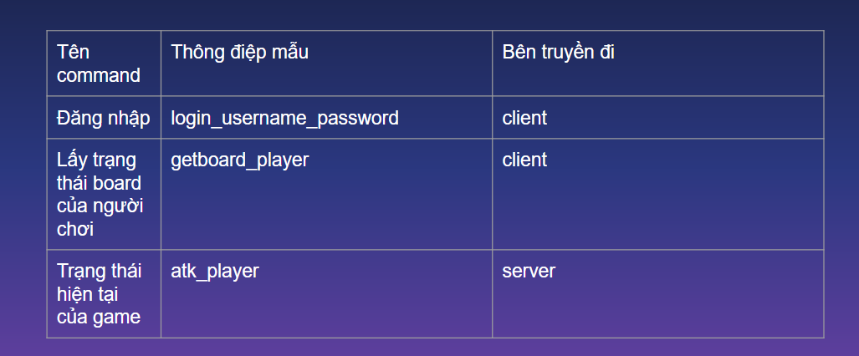

* Dựa vào phần command mà client gửi mà server có thể biết được client đang cần sử dụng thao tác gì. Ví dụ như login_username_password cho server biết client đang cần thực hiện đăng nhập.
* Dựa vào phần command mà server gửi về client biết được cách xử lý kết quả trả về. Ví dụ như error_INVALIDACTION cho client biết command client gửi là không hợp lệ và lỗi là do INVALIDACTION.

**3.3 Quản lý các thực thể**

* Phía bên server là nơi hầu hết các xử lý xảy ra, server chịu trách nghiệm trực tiếp quản lý các thực thể của trò chơi để trả về kết quả cho người dùng.
* Để tiếp nhận tin từ nhiều client thông qua nhiều luồng khác nhau, một vấn đề đặt ra là làm thế nào để quá trình sử dụng dữ liệu chung không gặp trục trặc. Ví dụ như file data lưu các thực thể người chơi, làm thế nào để bảo quá trình đọc và lưu file diễn ra suôn sẻ?
* Giải pháp của nhóm là tổ chức các dữ liệu như danh sách người chơi hoặc danh sách các phòng trên một danh sách liên kết.
* Nhóm chỉ thực hiện đọc dữ liệu từ file một lần duy nhất lúc khởi tạo server.
* Mỗi khi có thay đổi trên danh sách người chơi, thay đổi đó được lưu lại để khởi tạo ở lần tiếp theo.
* Bên cạnh đó, mỗi khi sử dụng danh sách liên kết dữ liệu chung này đều nằm giữa khóa mutex để đảm bảo không có 2 luồng cùng truy cập danh sách liên kết này.

+ Thực thể player:

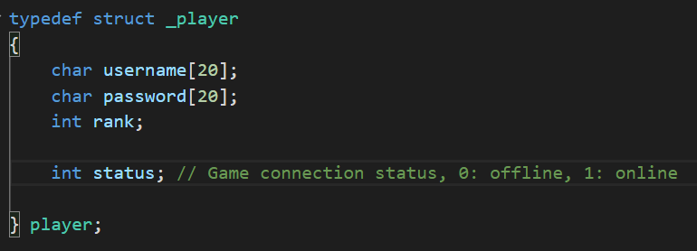

+ Thực thể card:

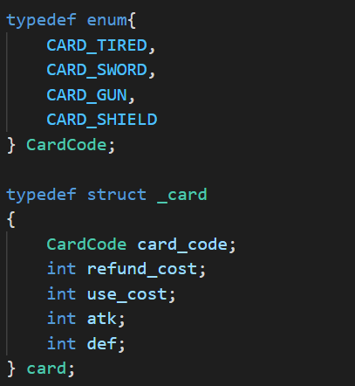

+ Thực thể board:

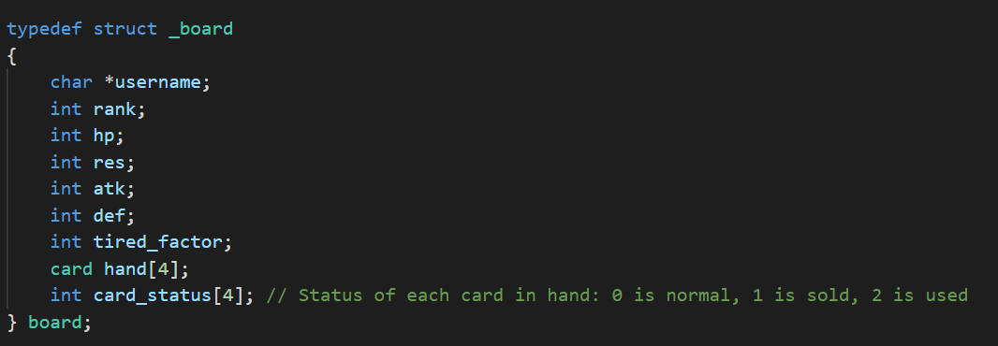

+ Thực thể game:

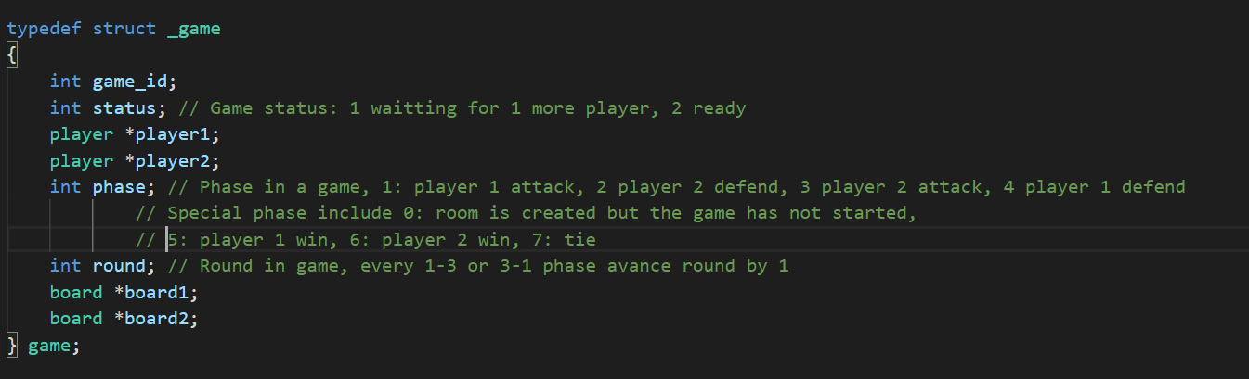

**3.4 Thiết kế giao diện**

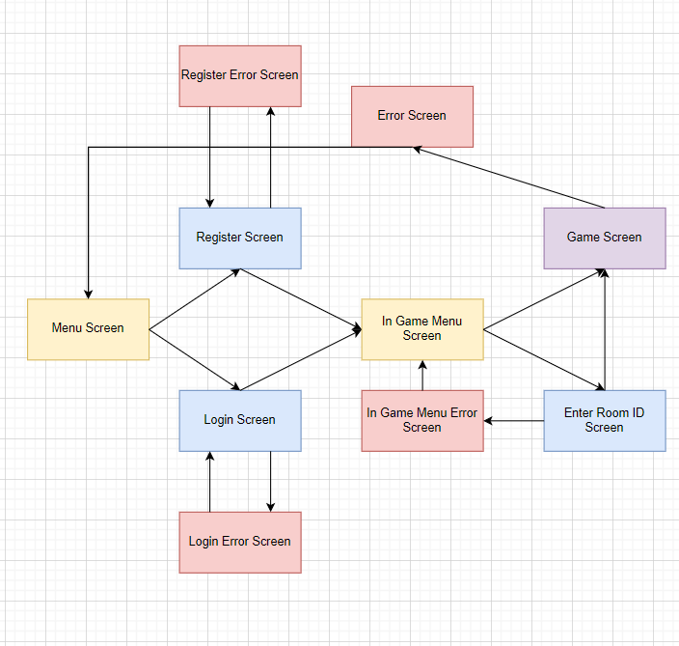

*Màn hình giao diện game chính:*

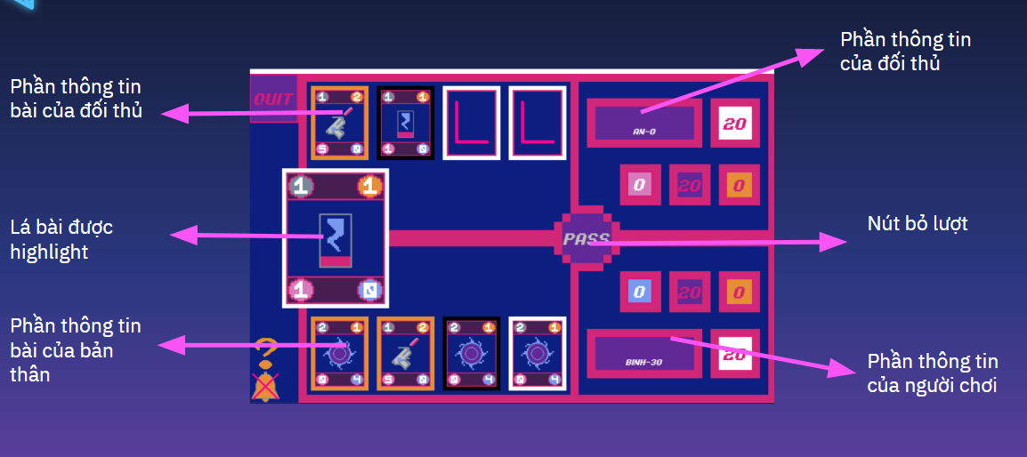

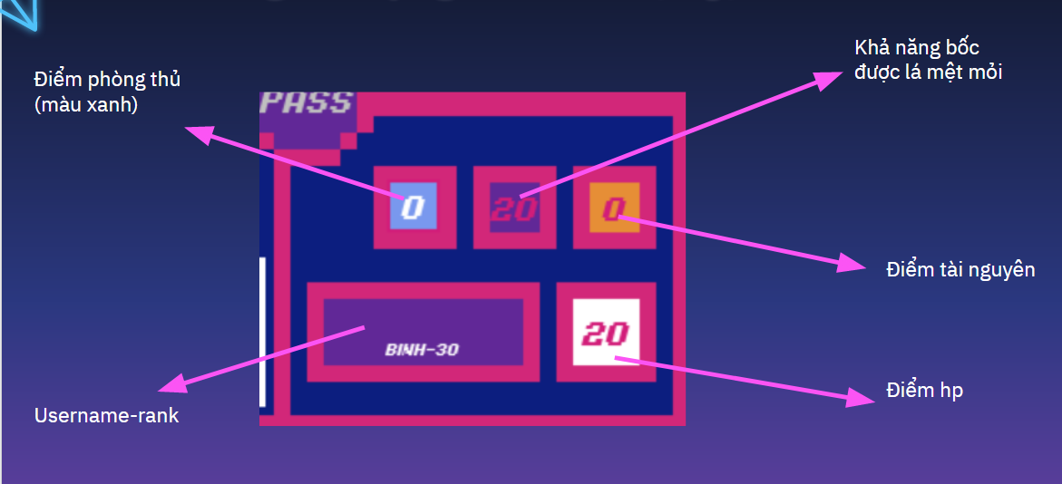

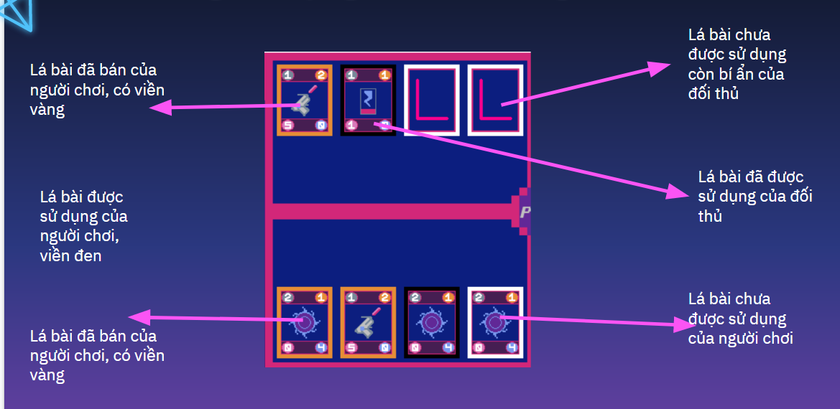

* Nhóm đã thêm hiệu ứng cũng như chỉnh sửa độ sáng của nút khi có thể thao tác.
* Nhằm phục vụ thuận tiện cho sử dụng, nhóm tạo thêm 2 nút bấm có thể sử dụng trên toàn màn hình :
* Nút âm thanh để bật tắt âm nhạc và hiệu ứng âm thanh.
* Nút Hướng dẫn để truy cập đến tài liệu về game.

(Link của slide trên google)

**3.5 Tổ chức mã nguồn**

***Server:***

* Các File mã nguồn .c , header, bin và test được tập hợp vào các ổ như sau:

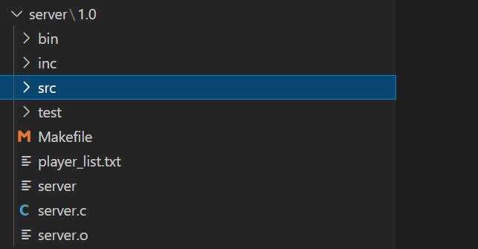

* Các file mã nguồn .c được tập hợp ở src (Trừ server)

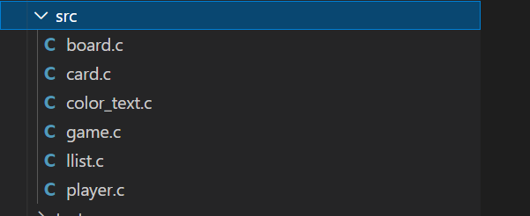

* Các file BIN được tập hợp ở bin

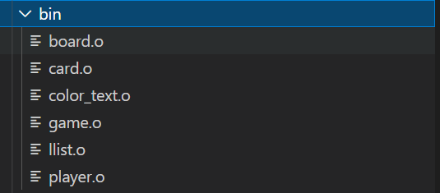

* Các file được đóng gói, biên dịch bằng makefile

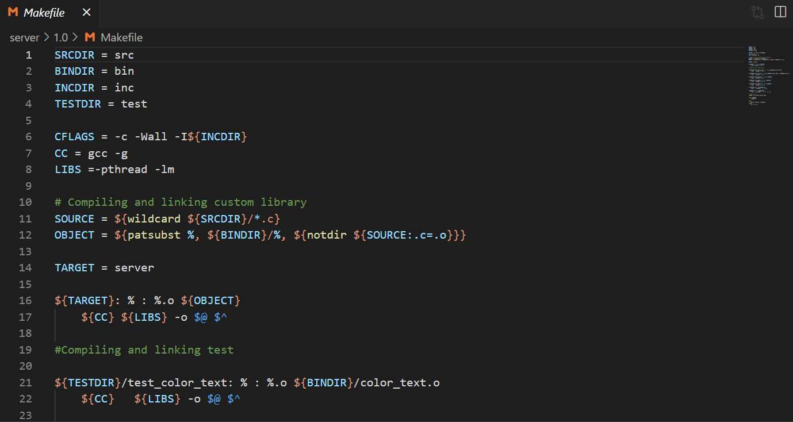

***Client:***

* Các file python được chia thành các module nhỏ, trong đó có chứa một interface mà các class khác tuân theo chung:
* ScreenInterface: Cho các màn hình của pygame, các chức năng bao gồm draw, handle_event, refresh, fade_in
* ElementInterface: Cho các thành phần của một giao diện như nút bấm, hình ảnh, màu sắc, các chức năng bao gồm draw, handle_event, refresh, ….

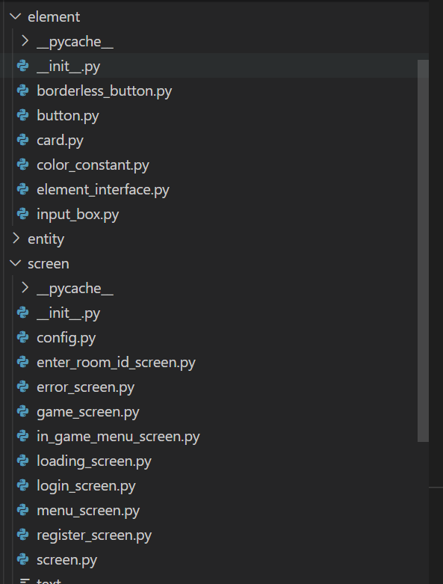

**3.6 Quản lý asset**

* Bên cạnh thiết kế và code, nhóm còn sử dụng những yếu tố như âm thanh và hình ảnh.
* Về hình ảnh, giao diện và các thẻ bài, Nhóm tự vẽ sử dụng aseprite.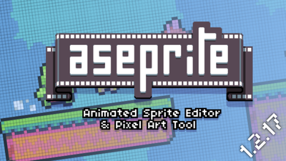
* Về âm thanh và các hiệu ứng âm thanh, Nhóm sử dụng soundstripe.
* <https://app.soundstripe.com/music?filter%5Bq%5D=neon+beach>
* <https://app.soundstripe.com/sfx/62125>

1. **TỔNG KẾT**

**Chức năng đã hoàn thành:**

* Nhóm đã hoàn thành đầy đủ các chức năng đã đề ra từ đầu.
* Nhóm đã cải thiện thêm bố cục code, đặc biệt là Card và Card list. Các card bâyh được tương tác qua một lớp list trừu tượng thay vì tương tác thẳng.

**Hạn chế:**

* Các chế độ chơi còn ít.
* Thư viện bài của nhóm cũng ít.
* Quản lý các thực thể do nạp thẳng vào bộ nhớ chính nên khó có tăng quy mô xử lý.
* Chưa có nhiều bài unit test.
* Code cần tổ chức lại nhiều phần và rất thiếu comment.
* Font của trò chơi không phân biệt được chữ hoa và thường. Nhạc và hiệu ứng âm thanh của trò chơi chưa tách biệt được, không hiệu chỉnh được từ bên trong client. Chưa có màn hình chờ giữa các screen hoặc khi đang kết nối. Các màn hình không hỗ trợ chạy animation. Chưa có các pop up giúp người chơi hiểu hơn các thành phần của UI. <br></div>
* Font của trò chơi không phân biệt được chữ hoa và thường.
* Nhạc và hiệu ứng âm thanh của trò chơi chưa tách biệt được, không hiệu chỉnh được từ bên trong client.
* Chưa có màn hình chờ giữa các screen hoặc khi đang kết nối.
* Các màn hình không hỗ trợ chạy animation.
* Chưa có các pop up giúp người chơi hiểu hơn các thành phần của UI.

**Định hướng phát triển trong tương lai:**

* Phát triển chế độ tìm trận theo rank.
* Có thể thông việc tìm những room đang thiếu người và có cùng tầm điểm rank.
* Cải tiến chế độ bốc bài, cho phép bốc bài theo quy luật yêu cầu của người dùng.
* Cải thiện UI để dễ dàng sử dụng hơn nữa.

1. **HƯỚNG DẪN CÀI ĐẶT VÀ TÀI LIỆU THAM KHẢO**

**Hướng dẫn cài đặt:**

* Để cài đặt phía bên client:

1. Cài đặt python và package pygame.

2. Vào network.py, sửa dòng 8,9 cho phù hợp với server cài đặt.

3. Chạy lệnh python client.py hoặc python3 client.py.

* Để cài đặt phía bên server:

1. Cài đặt make và gcc.

2. Chạy lệnh make clean để xóa các file trung gian.

3. Chạy lệnh make để complile tất cả các file.

**Tài liệu tham khảo:**

1. <https://youtube.com/playlist?list=PLzMcBGfZo4-kR7Rh-7JCVDN8lm3Utumvq>

2. https://youtu.be/wDIQ17T3sRk